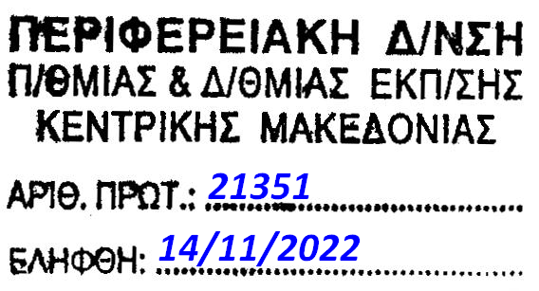

ΠΡΕΣΒΕΙΑ ΚΥΠΡΙΑΚΗΣ ΔΗΜΟΚΡΑΤΙΑΣ
Κυπριακό Εμπορικό Κέντρο Αθηνών

Π Ρ Ο Σ Κ Λ Η Σ Η

Το Εμπορικό Κέντρο της Πρεσβείας της Κυπριακής Δημοκρατίας στην Αθήνα,
το Υπουργείο Ενέργειας, Εμπορίου & Βιομηχανίας,
το Κυπριακό Εμπορικό και Βιομηχανικό Επιμελητήριο
και το Υπουργείο Παιδείας, Αθλητισμού και Νεολαίας Κύπρου,

έχουν την τιμή να σας προσκαλέσουν σε έκθεση Κυπριακών Πανεπιστημίων
που θα πραγματοποιηθεί
τη Δευτέρα 21 Νοεμβρίου 2022 από τις 16.00 – 20.00
Ξενοδοχείο ELECTRA PALACE
Πλατεία Αριστοτέλους 9, 54624 Θεσσαλονίκη, Τηλ.: 2310 294040

Οι ενδιαφερόμενοι μαθητές, γονείς, κηδεμόνες και εκπαιδευτικοί θα έχουν την ευκαιρία να συζητήσουν και να υποβάλλουν τις ερωτήσεις τους σε εκπροσώπους των πιο κάτω κυπριακών πανεπιστημίων από τις 16.00 – 20.00, στον ίδιο χώρο.

- Πανεπιστήμιο Κύπρου
- Ανοικτό Πανεπιστήμιο Κύπρου
- Τεχνολογικό Πανεπιστήμιο Κύπρου (ΤΕ.ΠΑ.Κ.)
- Πανεπιστήμιο Frederick
- Πανεπιστήμιο Λευκωσίας
- Ευρωπαϊκό Πανεπιστήμιο Κύπρου
- Πανεπιστήμιο Νεάπολις Πάφου
- Πανεπιστήμιο UCLAN Cyprus
- The Cyprus Institute
- Ινστιτούτο Νευρολογίας και Γενετικής Κύπρου

Μαθητές, γονείς, κηδεμόνες και εκπαιδευτικοί θα μπορέσουν να παρακολουθήσουν παρουσίαση για την τριτοβάθμια εκπαίδευση της Κύπρου από τη Λειτουργό Εκπαιδευτικού Προγραμματισμού του Υπουργείου Παιδείας της Κύπρου κα Γαβριέλλα Γιακουμή, στις 16.30 την ίδια ημέρα.

Είσοδος Ελεύθερη
Απαραίτητη η εγγραφή σας στο www.studyincyprus.gr

